- 转换技
例1：
["Luaxxx"] = "xxx",
原始描述[":Luaxxx"] = "转换技，锁定技，①准备阶段开始时，你正面向上摸一张牌。②当你成为【杀】的目标后，你摸一张牌。",
状态1描述[":Luaxxx1"] = "转换技，锁定技，①准备阶段开始时，你正面向上摸一张牌。<font color=\"#01A5AF\"><s>②当你成为【杀】的目标后，你摸一张牌。</s></font>",
状态2描述[":Luaxxx2"] = "转换技，锁定技，<font color=\"#01A5AF\"><s>①准备阶段开始时，你正面向上摸一张牌。</s></font>②当你成为【杀】的目标后，你摸一张牌。"

<font color=\"#01A5AF\"><s> </s></font>的效果如图
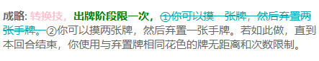
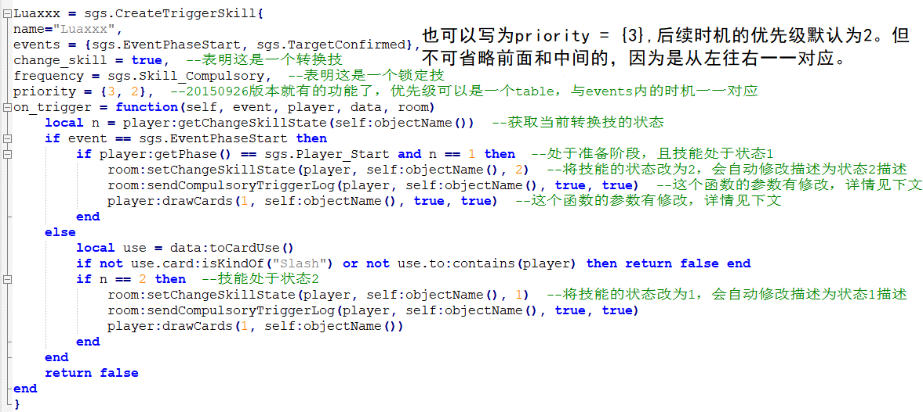
声明：priority可以是table这一功能，在三罪版（20190208）中并没有，所以请勿在三罪版中使用此功能。

int getChangeSkillState(const char *skill_name) const
很明显，就是获取技能名为skill_name的转换技目前所处的状态

void sendCompulsoryTriggerLog(ServerPlayer *player, const char *skill_name, bool notify_skill = true, bool broadcast = false, int type = 0)
增加了参数broadcast和type。若broadcast设置为true，则会播放配音。若type设置为1，则会播放这个技能的配音1；若type设置为2，则会播放这个技能的配音2。
还有一个类似函数：
void sendCompulsoryTriggerLog(ServerPlayer *player, const Skill *skill, int type = -1)
这个函数等价于sendCompulsoryTriggerLog(player, skill_name, true, true, -1)。在lua中可以写为sendCompulsoryTriggerLog(player, self, -1)，即可发送消息、显示技能名、播放本技能配音。

void drawCards(int n, const char *reason = NULL, bool isTop = true, bool visible = false)
增加了参数isTop和visible。若isTop设置为false，则会从牌堆底摸牌。若visible设置为true，则会正面朝上摸牌。

例2：
["Luaxxx"] = "xxx",
原始描述[":Luaxxx"] = "转换技，①准备阶段开始时，你可以获得技能“武圣”、“咆哮”直到本回合结束。②出牌阶段限一次，你可以摸两张牌，然后弃置其中的黑色牌。",
状态1描述[":Luaxxx1"] = "转换技，锁定技，①准备阶段开始时，你可以获得技能“武圣”、“咆哮”直到本回合结束。<font color=\"#01A5AF\"><s>②出牌阶段限一次，你可以摸两张牌，然后弃置其中的黑色牌。</s></font>",
状态2描述[":Luaxxx2"] = "转换技，<font color=\"#01A5AF\"><s>①准备阶段开始时，你可以获得技能“武圣”、“咆哮”直到本回合结束。</s></font>②出牌阶段限一次，你可以摸两张牌，然后弃置其中的黑色牌。"
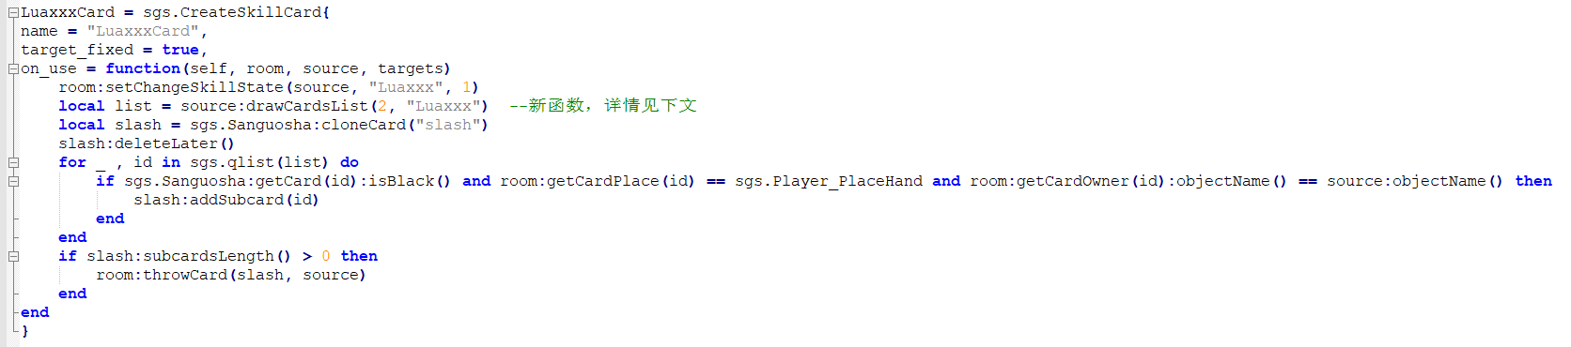
（这里的弃牌也可以用DummyCard(const QList<int> &subcards)，只是我个人习惯用图中的方式而已）
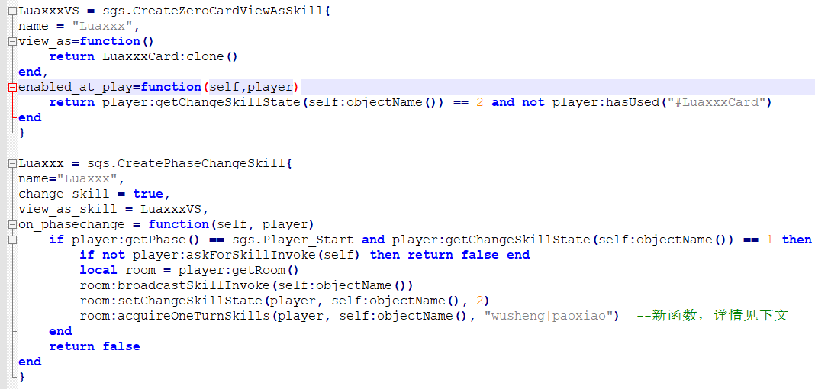
QList<int> drawCardsList(int n, const char *reason = NULL, bool isTop = true, bool visible = false);
执行效果是摸n张牌，返回的是由这n张牌组成的IntList

void acquireOneTurnSkills(ServerPlayer *player, const char *skill_name, const char *skill_names);
效果是仅在本回合中获得某些技能。举例：room:acquireOneTurnSkills(player, “a”, “c|d”)，由技能a获得技能c和d，如果失去技能a则会一起失去c和d
它还有个类似的亲戚：
void acquireNextTurnSkills(ServerPlayer *player, const char *skill_name, const char *skill_names);
效果是获得某些技能，持续到你的下回合开始

- 禁止拼点技
例1：Luaxxx：锁定技，你不能成为拼点的目标。
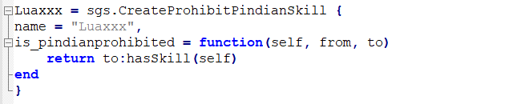

默认是锁定技，是全局类技能。在发起拼点的技能中，拼点发起者需要用下面这个函数先进行判断，然后才能选拼点目标
bool canPindian(const Player *target, bool except_self = true) const
target是目标角色，若except_self设置为false且target是自己，则也会对自己进行判断

例2：Luaxxx：锁定技，你不能成为其他角色拼点的目标。
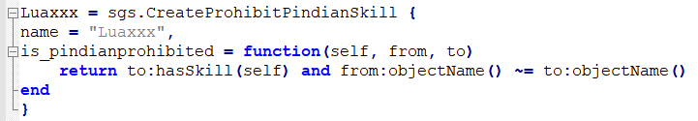
在这种情况下，可以自己和自己拼点，但是要记得把canPindian函数的参数设置正确，即第二个参数需要设置为false

例3：Luaxxx：锁定技，你不能发起拼点。
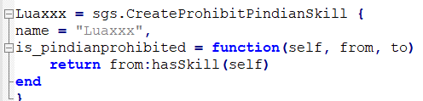

- 隐匿技
例：Luaxxx：隐匿技，锁定技，当你登场后，所有其他男性角色将武将牌翻至背面向上。
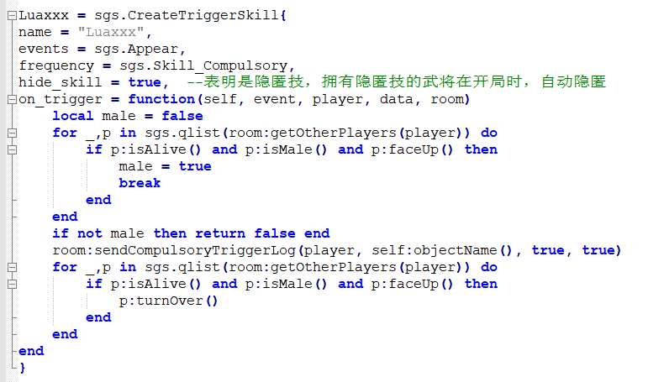

- 视为装备技
例1：Luaxxx：锁定技，若你的手牌数大于1，你视为装备【藤甲】。
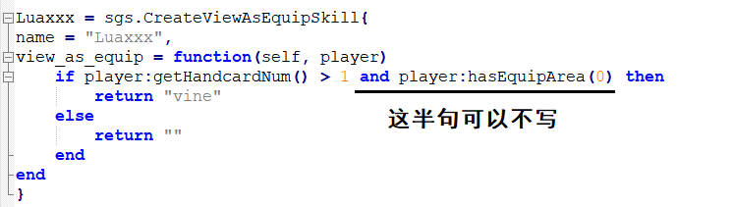

例2：Luaxxx：锁定技，你视为装备【寒冰剑】、【的卢】和【八卦阵】。
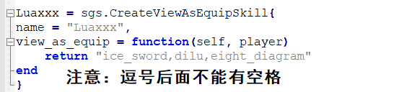
注意：①ViewAsEquipSkill默认是锁定技，且并不是全局类技能，只有拥有此技能的角色才会视为装备着某装备牌。
②若有多个视为装备武器的技能或一个技能视为装备多个武器，攻击范围不叠加，而是取最大的攻击范围。坐骑牌同理。
③ViewAsEquipSkill并不适用于拥有出牌阶段主动使用的视为技的装备牌（例如【丈八蛇矛】、【木牛流马】等），这一类的装备牌可以用函数attachSkillToPlayer或自己写一个相应的视为技。
④多个视为相同装备牌的技能不会多次触发，与相应的装备牌也不会多次触发。例如：你的装备区内有【藤甲】，且你拥有例1的技能，当你受到火焰伤害时，伤害只会+1不会+2。
⑤若没有相应的装备栏，则不会视为装备相应装备

- 无法响应
例：Luaxxx：锁定技，当你使用【杀】或非延时类锦囊牌时，你令体力值不小于你的角色无法响应此牌。
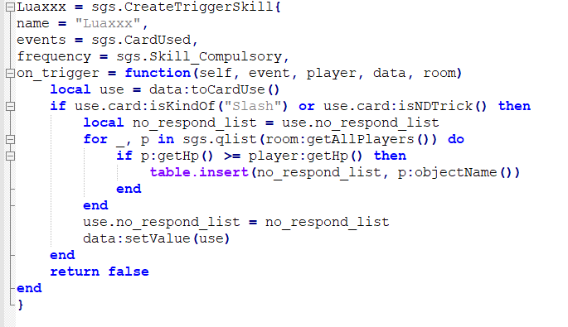
若想实现所有角色都无法响应，可以直接table.insert(no_respond_list, "_ALL_TARGETS")

- 卡牌限制技
例：Luaxxx：锁定技，若你的体力值大于等于3，你不能使用【杀】。
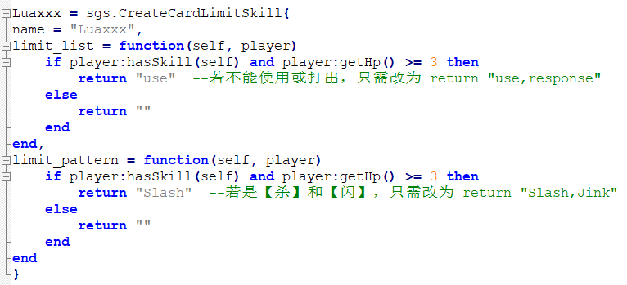
注意：①CardLimitSkill默认是锁定技，是全局类技能。
②limit_list和limit_pattern都要有相应代码，不能省略不写。
③其余情况与setPlayerCardLimitation相似，可做参考。setPlayerCardLimitation等相关函数依然可用。

- 文字标记
1.以"&"开头的标记会变为文字标记，文字标记以"+"分隔进行翻译，如"&qianxi+red"会被翻译为“潜袭红色”，"&rende+red+paoxiao"会被翻译为“仁德红色咆哮”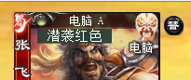
2.文字标记在数量为1时，不显示具体数量；在数量大于1时，会显示具体数量。
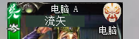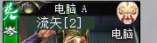
3.添加方式与普通标记一致，还是那几个获得标记的函数，就不在此赘述了。
4.翻译文字标记时，不写"&"这一符号，例如：标记是”&xxx”，翻译表中应这么写[“xxx”] = “XXX”。

八、部分新增的标记和flag
说不清楚，还是直接看代码吧（有的截图只截了相应函数或技能的一部分）
1.手牌可见：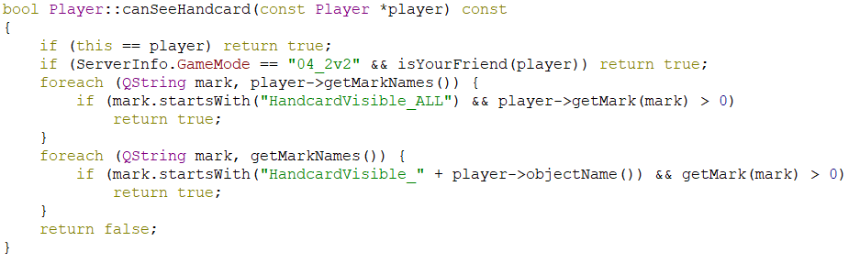

2.锁定距离：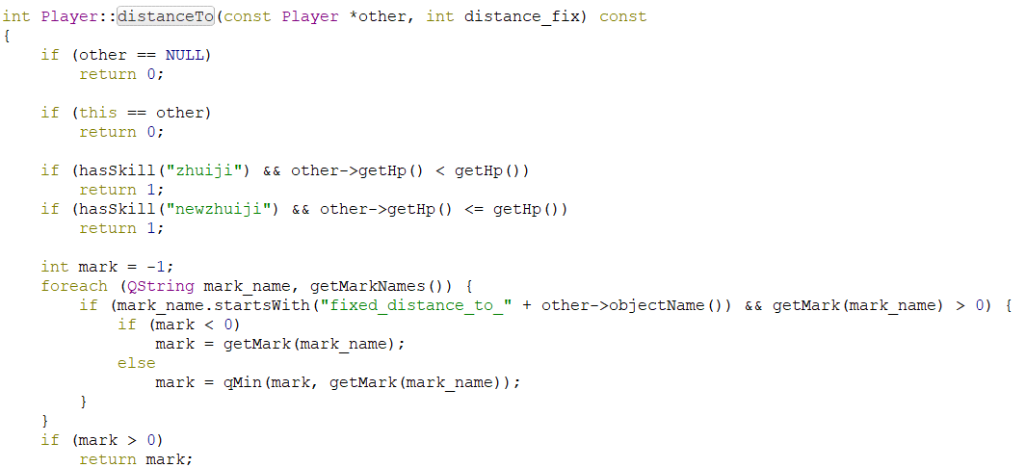
3.卡牌配音控制：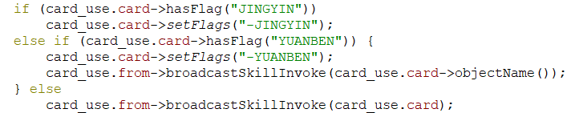

4.不计次：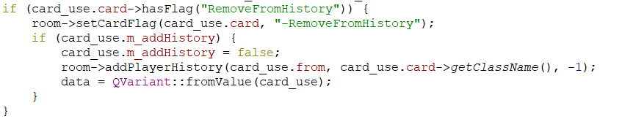

5.【杀】无视防具：
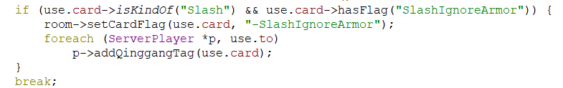
6.直接触发应变效果：YingBianDirectlyEffective（是一个mark）

九、选项中的翻译
以潘淑的“威仪”为例：
威仪：每名角色限一次，当一名角色受到伤害后，若其体力值：不小于你，你可令其失去1点体力；不大于你，你可令其回复1点体力。
效果如图：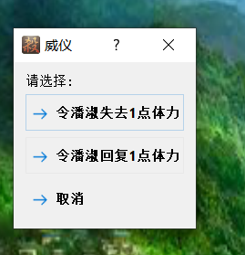
选项翻译如下：
再看代码：
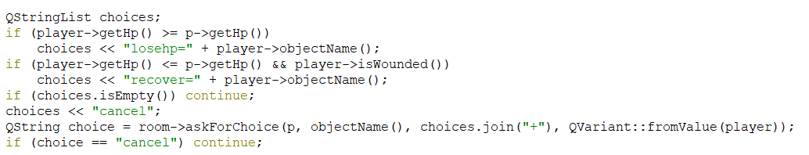
翻译为lua则是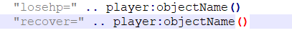
其实是用“=”分隔，对选项里的各部分逐个进行翻译。
除了%src外，还有%arg和%arg2
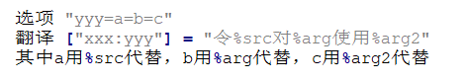

十、部分改动或新增的函数
我在此只罗列了一些常用的函数，还有一部分新增或改动过的函数没有罗列出来，完整版在sanguosha.i内

Room类
QList<int> askForGuanxing(ServerPlayer *zhuge, const QList<int> &cards, GuanxingType guanxing_type = GuanxingBothSides, bool sendLod = true);
由void改为QList<int>，返回值是放回牌堆顶的牌组成的IntList，这个改动不影响原有的lua

const Card *askForDiscard(ServerPlayer *target, const char *reason, int discard_num, int min_num, bool optional = false, bool include_equip = false, const char *prompt = NULL, const char *pattern = ".", const char *skill_name = NULL);
由bool改为const Card *，返回值是弃置的牌，这个改动不影响原有的lua

ServerPlayer *askForYiji(ServerPlayer *guojia, QList<int> &cards, const char *skill_name = NULL, bool is_preview = false, bool visible = false, bool optional = true, int max_num = -1, QList<ServerPlayer *> players = QList<ServerPlayer *>(), CardMoveReason reason = CardMoveReason(),
const char *prompt = NULL, bool notify_skill = false);
由bool改为ServerPlayer *，返回值是你给牌的角色，这个改动不影响原有的lua

void addMaxCards(ServerPlayer *player, int num, bool one_turn = true)
作用是增加或减少手牌上限，若num=1表明手牌上限+1，若num=-1表明手牌上限-1。
若one_turn为true表明仅在本回合中，若为false则为永久

void addAttackRange(ServerPlayer *player, int num, bool one_turn = true)
作用是增加或减少攻击距离

void addSlashCishu(ServerPlayer *player, int num, bool one_turn = true)
作用是增加或减少使用【杀】的次数
void addSlashJuli(ServerPlayer *player, int num, bool one_turn = true)
作用是增加或减少使用【杀】的距离
void addSlashMubiao(ServerPlayer *player, int num, bool one_turn = true)
作用是增加或减少使用【杀】的目标数上限
void addSlashBuff(ServerPlayer *player, const char *flags, int num, bool one_turn = true)
是对上面三个和【杀】有关的函数的总结。flags有三个参数：c，m，j
c代表次数，m代表目标数，j代表距离
例如：“天义”拼点赢后，你使用【杀】的目标和次数+1 可以写为：
room:addSlashBuff(player, “cm”, 1)

void addDistance(ServerPlayer *player, int num, bool player_isfrom = true, bool one_turn = true)
作用是增加或减少距离。player_isfrom为true表明是你与其他角色的距离改变，若为false则表明其他角色与你的距离改变

void ignoreCards(ServerPlayer *player, QList<int> ids)
void ignoreCards(ServerPlayer *player, int id)
void ignoreCards(ServerPlayer *player, const Card *card)
这三个函数的效果都是将某些牌或某张牌不计入手牌上限

bool CardInPlace(const Card *card, Player::Place place)
判断一张牌是否在在特定区域，它还有个类似函数：
bool CardInTable(const Card *card)
判断一张牌在不在处理区

bool canMoveField(const char *flags = NULL, const QList<ServerPlayer *> &froms = QList<ServerPlayer *>(),const QList<ServerPlayer *> &tos = QList<ServerPlayer *>())
判断能否移动场上的牌，flags是NULL，等价于flags=”ej”，会对装备区和判定区进行判断，flags=”e”仅对装备区进行判断，flags=”j”仅对判定区进行判断。froms和tos若为空，则会对所有角色进行判断，否则只对你设置的角色进行判断
bool moveField(ServerPlayer *player, const char *reason, bool optional = false, const char *flags = NULL, const QList<ServerPlayer *> &froms = QList<ServerPlayer *>(),const QList<ServerPlayer *> &tos = QList<ServerPlayer *>())
移动场上的牌

void gainMaxHp(ServerPlayer *player, int gain = 1, const char *reason = NULL);
增加体力上限

ServerPlayer *findPlayerByObjectName(const char *objectName, bool include_dead = false) const
通过objectName查找目标，若include_dead为true，也会在死亡角色中查找
QList<int> askForyiji(ServerPlayer *guojia, QList<int> &cards, const char *skill_name = NULL, bool is_preview = false, bool visible = false, bool optional = true, int max_num = -1, QList<ServerPlayer *> players = QList<ServerPlayer *>(), CardMoveReason reason = CardMoveReason(),
const char *prompt = NULL, bool notify_skill = false);
和askForYiji功能一样，只不过返回值是你给出去的牌组成的intlist

CardsMoveStruct askForYijiStruct(ServerPlayer *guojia, QList<int> &cards, const char *skill_name = NULL, bool is_preview = false, bool visible = false, bool optional = true, int max_num = -1, QList<ServerPlayer *> players = QList<ServerPlayer *>(), CardMoveReason reason = CardMoveReason(), const char *prompt = NULL, bool notify_skill = false, bool get = true);
和askForYiji功能一样，只不过返回值是由move.from、move.to、move.card_ids组成的CardsMoveStruct。多了一个参数get，若设置为false，则目标不会获得这些牌

void giveCard(ServerPlayer *from, ServerPlayer *to, const Card *card, const char *skill_name, bool unhide = false);
void giveCard(ServerPlayer *from, ServerPlayer *to, QList<int> give_ids, const char *skill_name, bool unhide = false);
交给一名角色卡牌

CardUseStruct askForUseSlashToStruct(ServerPlayer *slasher, ServerPlayer *victim, const char *prompt, bool distance_limit = true, bool disable_extra = false, bool addHistory = false, ServerPlayer *who = NULL, const Card *whocard = NULL, const char *flag = NULL);
CardUseStruct askForUseSlashToStruct(ServerPlayer *slasher, QList<ServerPlayer *> victims, const char *prompt, bool distance_limit = true, bool disable_extra = false, bool addHistory = false, ServerPlayer *who = NULL, const Card *whocard = NULL, const char *flag = NULL);
效果同askForUseSlashTo，返回值是CardUseStruct

void loseHp(ServerPlayer *victim, int lose = 1, bool ignore_hujia = false, ServerPlayer *from = NULL, const char *reason = NULL);
新增参数ignore_hujia，若为true，则会无视护甲。新增参数from和reason

QList<ServerPlayer *> askForPlayersChosen(ServerPlayer *player, const QList<ServerPlayer *> &targets, const char *reason, int min_num = 0, int max_num = 2, const char *prompt = QString(), bool notify_skill = false, bool sort_ActionOrder = true)
多选角色。若min_num小于等于0，则可点击“取消”按钮。若min_num小于0，则角色数必须等于max_num才能点“确定”

void showCard(ServerPlayer *player, QList<int> card_ids, ServerPlayer *only_viewer = NULL , bool self_can_see = true)
展示多张牌

Card类
bool sameNameWith(const Card *card, bool different_slash = false) const
bool sameNameWith(const char *card_name, bool different_slash = false) const
判断两张牌是否同名。若different_slash为true，则slash和thunder_slash、fire_slash、ice_slash会认为不同名

bool isDamageCard() const
判断是不是伤害类牌

bool isSingleTargetCard() const
判断是不是单目标牌

Player类
bool hasEquipArea(int i) const
bool hasEquipArea() const
bool hasWeaponArea() const
bool hasArmorArea() const
bool hasDefensiveHorseArea() const
bool hasOffensiveHorseArea() const
bool hasTreasureArea() const
bool hasJudgeArea() const
判断你是否有装备区、判定区、或特定的装备区

bool hasCard(const Card *card) const
bool hasCard(int id) const
判断你是否拥有某张牌

QString getDeathReason() const
获取你的死亡原因

ServerPlayer类
int pindianInt(ServerPlayer *target, const char *reason, const Card *card1 = NULL)
效果是拼点，但是返回的是int，若你输返回-1，若平局返回0，若你赢返回1
PindianStruct *PinDian(ServerPlayer *target, const char *reason, const Card *card1 = NULL)
效果是拼点，但是返回的是PindianStruct，所有和此次拼点相关的拼点信息全在内

void throwEquipArea(int i)
void throwEquipArea(QList<int> list)
void throwEquipArea()
void obtainEquipArea(QList<int> list)
void obtainEquipArea(int i)
void obtainEquipArea()
void throwJudgeArea()
void obtainJudgeArea()
失去或获得装备区、判定区、或特定的装备区

ServerPlayer *getSaver() const
获得濒死状态下令你回复体力的角色

bool canUse(const Card *card, QList<ServerPlayer *> players = QList<ServerPlayer *>(), bool player_must_be_target = false)
bool canUse(const Card *card, ServerPlayer *player, bool player_must_be_target = false);
判断能否对特定目标使用某张牌，若players为空或player是nil，则会对所有角色进行判断

void endPlayPhase(bool sendLog = true)
结束出牌阶段

void gainHujia(int n = 1)
void loseHujia(int n = 1)
void loseAllHujias()
获得护甲、失去护甲

